Коммерческое предложение по оптимизации Сайта
«www.lestnicatmp.ru»

Автор:
Тимофей Квачев– Руководитель отдела интернет-маркетинга
+7 (812) 303 87 43
+7 (495) 740 48 57
+7 (921) 987-3134
im@trinet.ru

Содержание документа:
Содержание документа: 2
Предложение по продвижению Интернет – проекта 3
Цель проекта 3
Целевая аудитория Сайта 3
Состав и структура работ по сайту 3
Состав работ по сайту 3
Состав проектной группы 4
Влияние работ по сайту на поисковые системы 4
Для начала работ по проекту компании TRINET необходимо: 4
Проектный цикл продвижения проекта в компании TRINET (ежемесячно) 5
Стоимость услуг TRINET 6
Расчет за 1 календарный месяц работ (Рекомендуемый период от 3 месяцев) 6
табл. №2 «Расчет запросов» 6
Гарантийные обязательства 6
Общая информация о компании TRINET 7
Клиенты TRINET 7
Достижения TRINET 8
Опыт TRINET: 6 лет успешной работы в поисковых системах 8
Рейтинг Рунета 8
Компания TRINET 9

Предложение по продвижению Интернет – проекта

Цель проекта
Продвижение Сайта «www.lestnicatmp.ru» с целью развития благоприятного имиджа, повышения лояльности потенциальных клиентов, а также формирования возможностей по привлечению новых и удержанию существующих клиентов.

Целевая аудитория Сайта
- Потенциальные и текущие клиенты;
- Партнеры компании;
- Конкуренты;
- Маркетологи, рекламисты, PR – работники.

Состав и структура работ по сайту

Состав работ по сайту
- Добавление Сайта в поисковые системы;
- Выбор страниц для продвижения по списку запросов;
- Оптимизация страниц под выбранные запросы: написание текстов, оптимизация текстов, редактирование рабочих полей title, проверка кодов страниц и внесение необходимых изменений;
- Мероприятия по выявлению технических проблем в работе Сайта и последующей индексации его поисковыми системами;
- Оптимизация программных кодов проекта под поисковые машины;
- Анализ позиций сайтов-конкурентов в поисковых машинах;
- Составление индивидуального тематического профиля Сайта для дальнейшей покупки ссылок;
- Работы по увеличению ссылок (в том числе Покупка ссылок);
- Подача заявок на регистрацию в каталогах: Яндекс Каталог, DMOZ и д.р.;
- Работы по улучшению позиций Сайта в поисковых системах по целевым запросам;
- Мониторинг основных параметров, позиций, посещаемости Сайта и составление ежемесячного подробного отчета по итогам работы с рекомендациями о дальнейшем продвижении Сайта.

Состав проектной группы


Влияние работ по сайту на поисковые системы
Так как наиболее популярной поисковой системой является Яндекс (около 64% аудитории интернета по данным LI), в основном наши действия направлены на вывод сайтов именно на первую страницу Яндекса, следовательно, и результаты мы гарантируем в поисковой системе Яндекс.
Тем не менее, благодаря комплексному подходу к продвижению сайтов в компании TRINET, как правило, к концу третьего месяца работ результаты в других поисковых системах (Google, Mail, Rambler) сопоставимы с результатами в поисковой системе Яндекс.
За продвижение вашего Сайта в поисковых системах Google, Mail, Rambler мы не берем дополнительных денежных средств, а неизменно положительные результаты в них являются бесплатным подарком от нашей компании.

Для начала работ по проекту компании TRINET необходимо:
- Утверждение списка запросов;
- Подписание договора, оплата работ;
- Доступ к панели управления сайтом (если есть);
- Доступ к FTP серверу;
- Доступ к базе данных Сайта (если есть).

Проектный цикл продвижения проекта в компании TRINET (ежемесячно)

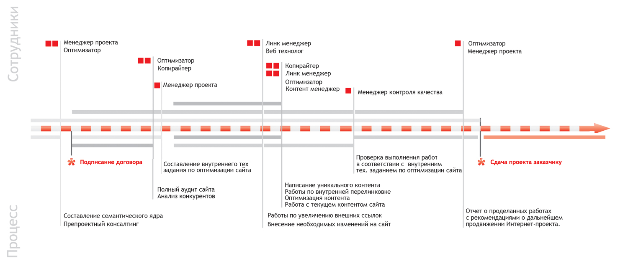

Стоимость услуг TRINET

Расчет за 1 календарный месяц работ (Рекомендуемый период от 3 месяцев)

табл. №2 «Расчет запросов»
№ | Запросы | Частота запросов | Стоимость в руб.
1 | лестницы | 2335 | 12 000р.
2 | деревянные лестницы лестницы деревянные | 2726 | 4 200р.
3 | лестницы для дома | 1934 | 4 200р.
4 | лестницы для дачи | 1010 | 1 200р.
5 | лестница | 922 | 12 000р.
6 | винтовая лестница | 750 | 4 200р.
7 | винтовые лестницы | 426 | 4 200р.
8 | готовые лестницы | 423 | 1 200р.
9 | лестницы из дерева | 420 | 1 200р.
10 | чердачные лестницы | 391 | 1 200р.
11 | деревянная лестницы лестница деревянная | 325 | 4 200р.
12 | изготовление лестниц | 296 | 2 400р.
13 | купить лестницу | 202 | 2 400р.
14 | лестницы на заказ | 191 | 840р.
Итоговая стоимость в месяц при выборе всех запросов: |  |  | 55 440 рублей
Все цены указаны с учетом всех налогов и сборов.

Гарантийные обязательства
По истечению трех месяцев с момента начала работ над сайтом 100 % поисковых запросов должны находиться на первых 10 позициях поисковой системы Яндекс.
В случае невыполнения своих обязательств компания TRINET осуществляет возврат полной стоимости запроса, не попавшего на первую страницу Яндекса.
Общая информация о компании TRINET

Клиенты TRINET
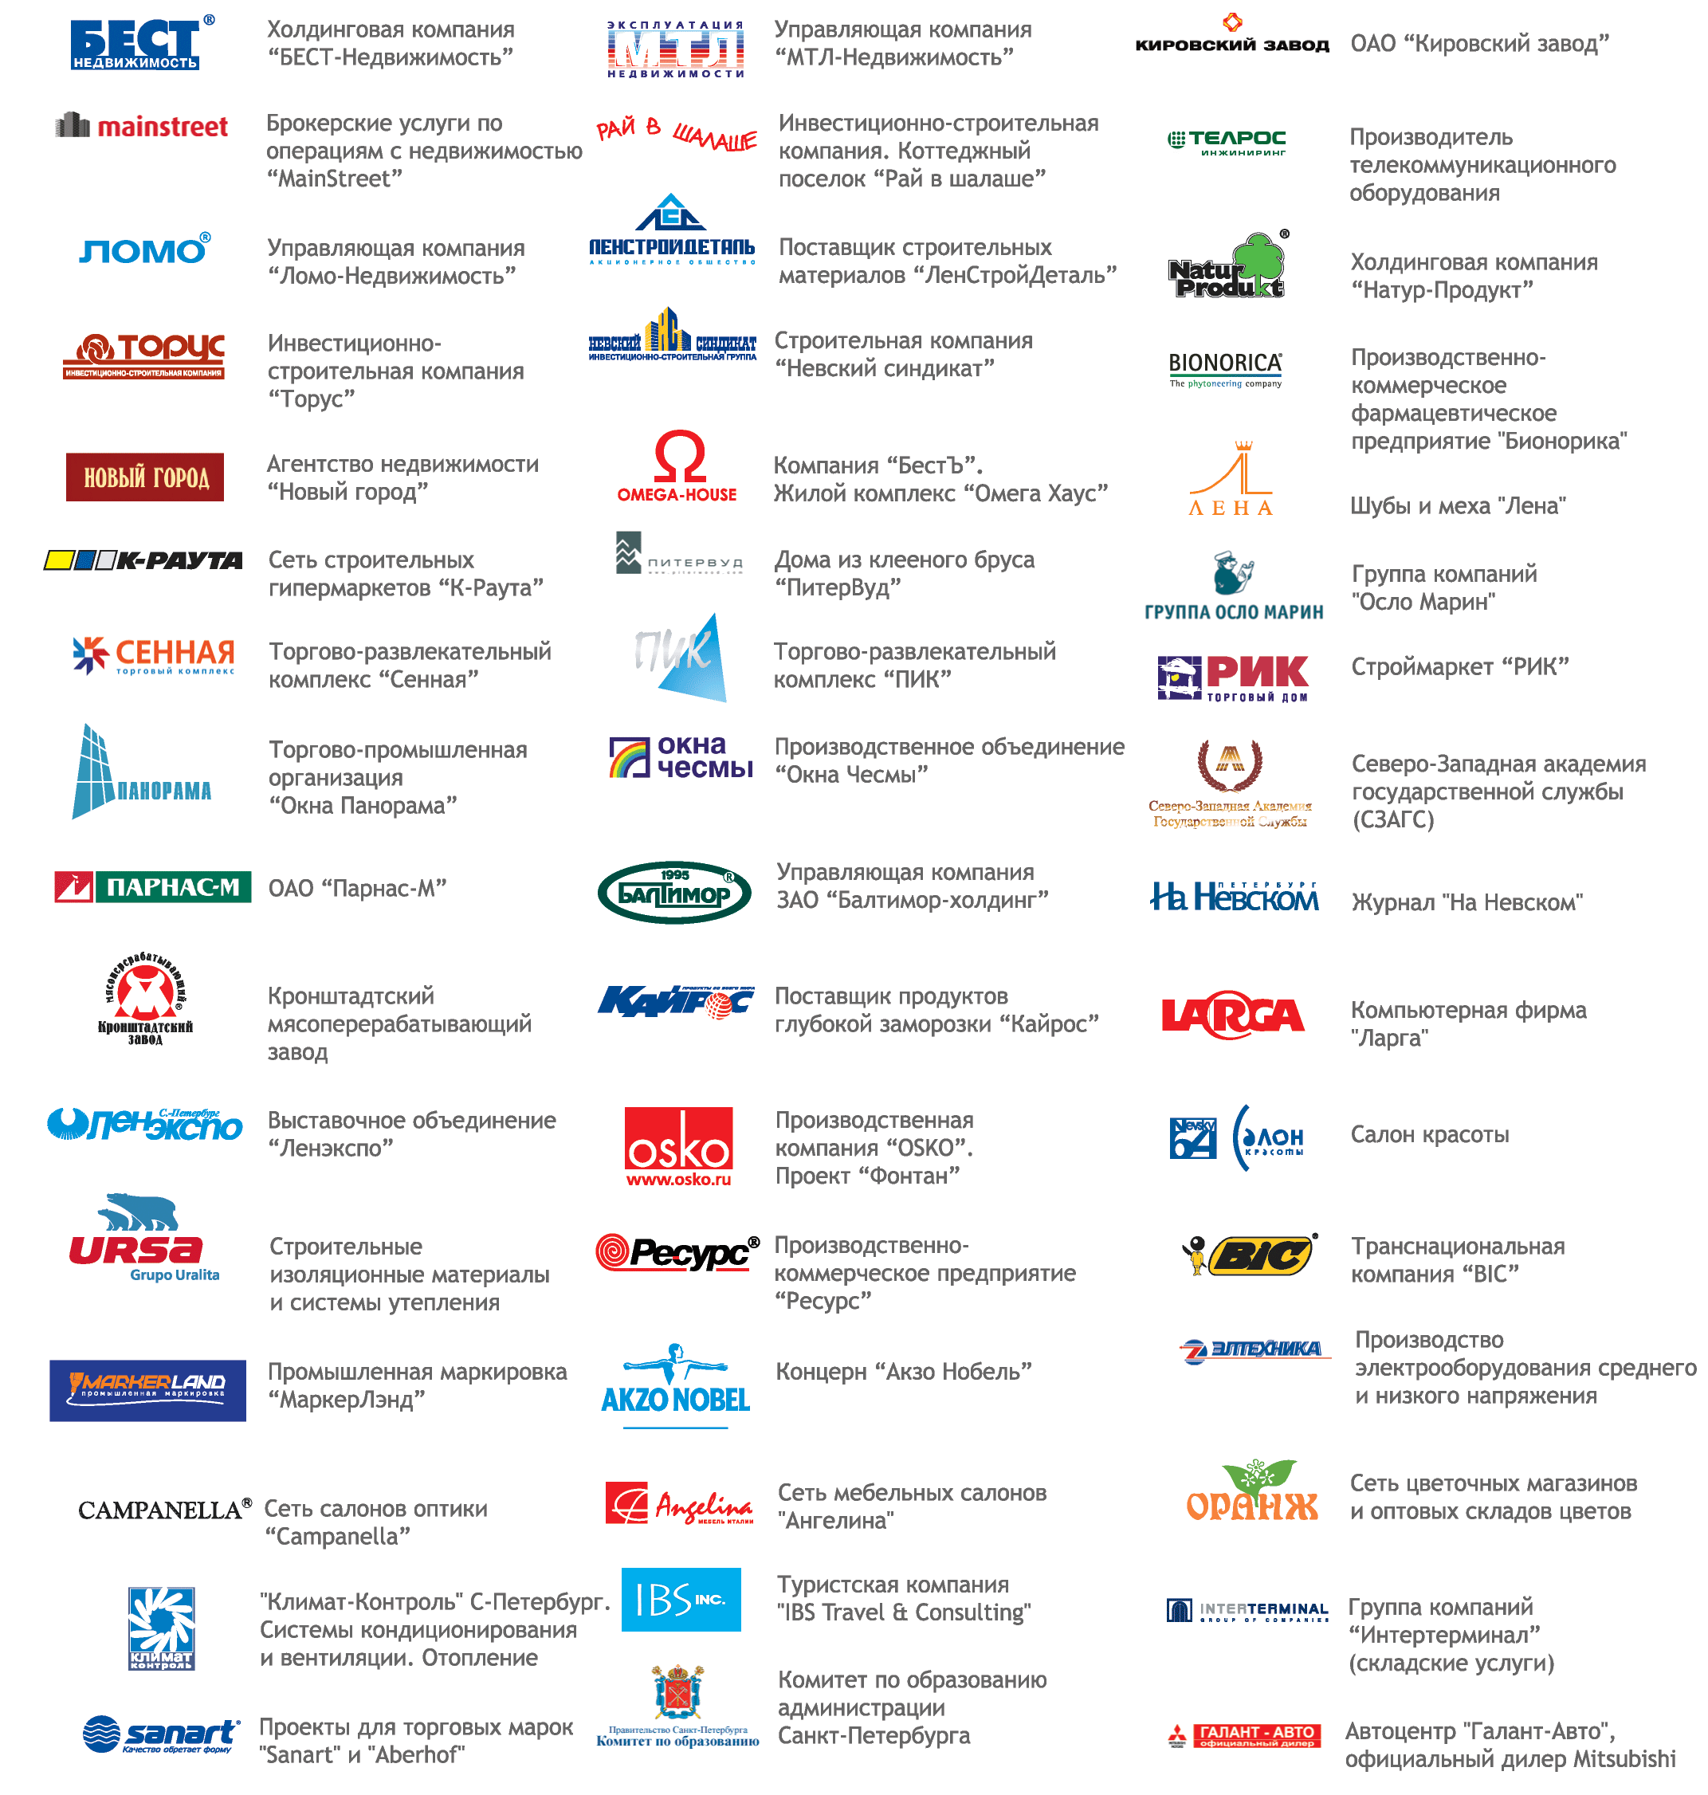
За время своей деятельности, компания TRINET разработала более 250 успешных проектов, охватив большое кол-во рынков бизнеса. Среди наших клиентов такие компании, как:

Достижения TRINET
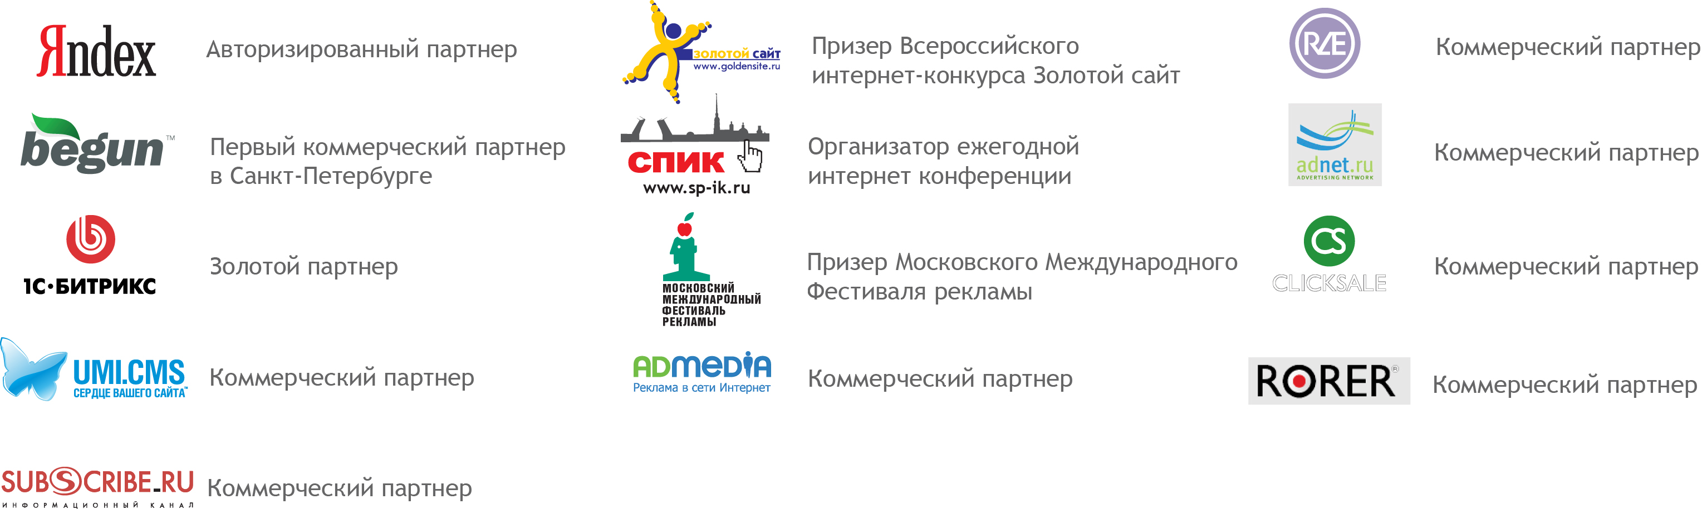


Опыт TRINET: 6 лет успешной работы в поисковых системах

Работа со 100% гарантией прописанной в договоре. Оплата за результат по каждому запросу.

Рейтинг Рунета
По версии Рейтинга Рунета в 2009 году TRINET лучшая компания (1 место) среди SEO компаний Санкт-Петребурга и Северо-Западного региона http://www.ratingruneta.ru/seo.


Компания TRINET
Компания TRINET работает на рынке IT-технологий более 9 лет и является одной из лидирующих компаний Москвы и Санкт-Петербурга в области разработки, сопровождения и продвижения Интернет - проектов.

В деятельности TRINET можно выделить следующие направления:
- Разработка Интернет-проектов;
- Оптимизация под поисковые машины (SEO);
- Разработка программного обеспечения;
- Интернет-реклама;
- Мультимедиа дизайн.

TRINET - компания полного цикла. При работе с клиентами сотрудниками компании используется отлаженная и формализованная система взаимоотношений, позволяющая максимально упростить и повысить оперативность принятия решения по проекту.

Основные принципы работы:
- Маркетинговая направленность всех проектов;
- Оптимизация поставленных задач и результата "на выходе";
- Стиль, позволяющий четко позиционировать компанию в Интернет;
- Комплексный подход к решению поставленных задач.

Четкое, поэтапное ведение проекта позволяет нашему клиенту на любой стадии контролировать процесс реализации поставленных задач.

Миссия компании:
Создавать Интернет решения, объединяющие в себе три важнейшие составляющие: эффективность, надежность и стиль.

Философия компании:
Мы реализуем удобный и легко настраиваемый механизм, для решения поставленных задач. Наша компания старается любой проект - от корпоративного представительства до сложной индивидуальной системы - сделать динамичным и легко развиваемым.
Реализация на высоком техническом уровне соединяет в себе творчество, профессионализм и оригинальность.

Подробную информацию Вы можете посмотреть на сайте: http://www.trinet.ru

